**《祖父的园子》教学设计**

教学目的：

1.认识课文中15个生字，读读记记“蜜蜂、蝴蝶、蜻蜓、蚂蚱、大榆树”等词语。

2.理解课文内容，体会作者的心情，感受作者的表达方法。

3.让学生自主地朗读课文，进入到情境之中，感受作者童年生活的自由和快乐，体会作者对童年生活的留恋，领悟这种感情是怎样表达出来的，并积累语言。

教学过程：

**一、导入**

1.同学们，今天我们要学习的这篇课文，题目是——（生齐读：祖父的园子）

2.有的同学已经翻过我们的语文课本，有同学了解课文的相关信息吗？（课文选自《呼兰河传》，作者萧红，选作课文时有改动。）

真好！这些文字就是脚注。关注脚注，有利于我们了解文章的来龙去脉。同学们，《祖父的园子》选自萧红的自传体小说《呼兰河传》。自传体小说里的“我”一般是指作者自己。看到这篇文章的题目，我们就会想到，祖父的园子到底是——（学生：怎么样的？）带着这个问题，请同学们快速默读课文，找出具体描写园子的段落，争取三分钟完成。

**二、初读课文**

1.出示自读要求：

默读课文，找出具体描写园子的段落。

2.你找到了哪些段落？请按照课文的顺序交流。（1、2、13、15、16）

3.学习第一自然段。

（1）请同学们默读第一自然段，想一想，如果这一段只留下四个字的话，你会留下哪四个字？用铅笔把它圈起来。

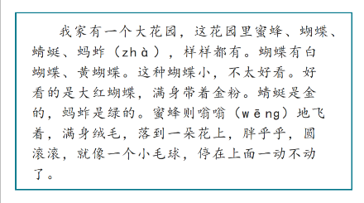

还有哪些同学也圈出了“样样都有”，请举手。

真好。老师把“样样都有”写在黑板上。（板书：“样样都有”。）

既然“样样都有”，这园子里都有些什么呢？把这些东西都圈出来，不要遗漏。

（交流）其他同学听好，说过的，可以打勾，方便校对、补充。

读着读着，我就产生问题了——（指第一句话）课文开头说“我家有个大花园”，但是下面却没有对花的具体描写，这是为什么呢？（是啊，这花在哪儿呢？）

（花是静态的，动物是动态的，这样更能突出花园的活泼。有花才有小昆虫，昆虫多说明花也不少。

生：花在这儿：“蜜蜂则嗡嗡地飞着，满身绒毛，落到一朵花上，胖乎乎，圆滚滚，就像一个小毛球，停在上面一动不动了。”

师：你觉得这句话是对花的描写。花有颜色吗？

生：嗯──它这里没写。

师：开得怎么样，看到了吗？

生：没看到。

师：哪些花，你知道吗？

生摇头。

师：那你为什么觉得这句话是写花的呢？我倒想听听你的想法。

生：因为蜜蜂会采花蜜。如果她们家园子里的花开得不是很好的话，那么蜜蜂就一会儿就飞走了，可是蜜蜂停在上面一动不动。

师：嗯，说得真好！蜜蜂有可能被花香给迷住了，也有可能采蜜采累了，是不是？你真会读书！来，同学们，关注这几个词语，你想一想，它们和写花有关系吗？

（课件中圈出“带着金粉”、“满身绒毛”、“胖乎乎，圆滚滚”、“小毛球”。）

生：“带着金粉”就是表示带着花粉；“胖乎乎”、“圆滚滚”是写蜜蜂采了很多花蜜；“像一个小毛球”说明它采了很多蜜，很胖。）

师：理解得真好！你看，这就是萧红文字的魅力。表面上不写花，但是处处都在写花。有香有色，有动有静，这就是侧面描写（课件打出“侧面描写”的字样）。来，美美地读一读这段文字。

（生齐读第一自然段。）

4.学习第16自然段。

再看第16自然段。如果也请你在这一自然段中圈出四个字留下来，你觉得这段话可以聚焦哪几个字？（“都是自由”、“自由自在”）

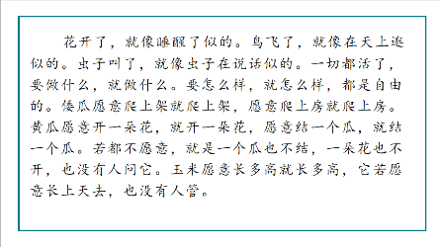

（1）围绕着“自由”（板书）。这里面都有哪些东西是自由的？圈出来。（花、鸟、倭瓜、黄瓜、玉米、蝴蝶）

（2）“倭瓜”是什么？（南瓜）你怎么知道的？（猜的）在语文学习中，根据具体的语境去猜，是一种很好的学习方法。倭瓜，就是南瓜，北方把长条形的南瓜叫做倭瓜。

（3）（指板书）花是自由的，鸟是自由的，倭瓜是自由的，黄瓜是自由的，玉米是自由的，蝴蝶是自由的……这园里所有的——一切（板书：一切）都是自由的。

（4）读到这里，老师觉得这个作家写文章好像又写偏了。《祖父的园子》，照理，应该把“园子很大，花很多”作为重点来写。可是作家却把园子的“自由”作为重点写，奇了，怪了。这个问题我们先按下暂停键。咱们先来读一读，可以怎么读呢？（指名读）（纠正“似的”，“似”只有和“的”组合在一起的时候，才读翘舌音“似”，其他都读平舌音“似”。）

读得不错，还有谁也愿意来读，让我们仿佛看见花在开，鸟在飞。（指名读）

（5）听你们读得这么有滋有味，老师也想率性地读一读。（夸张地范读）

你觉得这样读可以吗？（自由的、散漫的，怎样都可以的）接下来你们就来当这园中万事万物的代言人，你愿意代言哪个事物？

（生：我愿意当玉米。师：那你就练好玉米这句话，把玉米当成你自己，把“玉米”改成我。）

（指名读）（你敢爬上架吗？你敢爬上房吗？）（你们愿意像他一样爬上去吗？自由读）

我们一起来读，注意我的语速，有时候我会慢一点，你们也可以跟着我慢一点。（师生俣作朗读，教师读前半句，学生读后半句。）

（6）同学们，作者写这段话是花了心思的，这里面有特别的表达——（标注“愿意”为红色）去掉“愿意也是通顺的，为什么要反反复复写”愿意“、”愿意“、”愿意“？背后藏着作者怎样的一种情感？

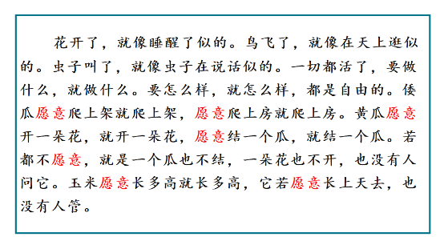

（说明自由）

一切都是自己想干什么就干什么。还有一个字很微妙，我们一起来读。

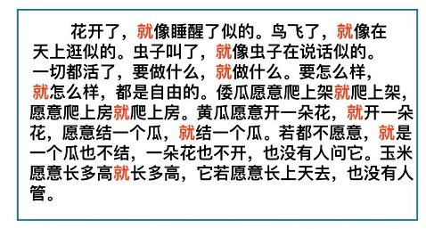

数一数，“就”字出现了几次？（11次）。不是说我们写作要避免重复吗？作者为什么地用了一连串的“愿意”一连串的“就”呢？

你看，这就是萧红文字的魅力，她反反复复地用这个“就”字，用反反复复差不多的句式来写，读起来特别带劲。

（7）想干什么就干什么，这就是任性，这就是自由。到这儿，我们才读懂了，什么是“一切自由“。

（8）读到这里，我的疑问又来了，祖父的园子，写花园，照理写园子的大，园子的美，可作者偏要写一切自由，这是为什么？我们继续往下学。

**三、再读课文**

1.出示自读要求：快速浏览课文4-14自然段，圈出“我”在园子里做过哪些事情。（三分钟完成）

比如：栽花……

标出了几件？同学讲到的打勾，没讲到的补充。（栽花、拔草、铲土、浇菜、追蜻蜓、追蚂蚱、吃黄瓜……）

这些事情，祖父有没有规定做什么？规定顺序？想做什么就做什么，想怎么做就怎么做，一切都是——自由的。我们一起来做一个接龙游戏，注意语速哦。

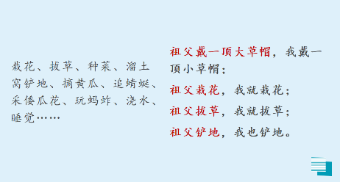

（师生合作读）

祖父戴一顶大草帽——我戴一顶小草帽

祖父栽花——我就栽花

祖父拔草——我就拔草

祖父铲地——我也铲地

祖父摘黄瓜——我就摘黄瓜

祖父不追蜻蜓——我却追蜻蜓

祖父采倭瓜花——我也采倭瓜花

……

祖父抽一袋旱烟——我……（那可不行）

2.（指板书）这样样都有的园子里，一切自由。萧红怎么就能把这些植物啊，动物啊，写得这么自由自在？（仔细观察，在萧红眼中，一切都是自由的）一切自由，包括园中的动物，包括园中的植物，包括——萧红自己。因为自己自由，所以她看到周围的一切也都是自由的。

表面上写的是园子的万事万物是自由的，实际上是抒发的自己的自由。这就叫——借景抒情。（板书：借景抒情）

如果说“样样都有”是萧红眼中的园子，那么“一切自由”就是萧红心中的园子，心中自由，所以，眼中样样自由。

3.（PPT出示，师朗读）

天空蓝悠悠的，又高又远。

可是白云一来，一大团一大团的，从祖父的头上飘过，好像要压到祖父的草帽了。

我玩累了，就在房子底下找个阴凉的地方睡着了。不用枕头，不用席子，把草帽遮在脸上就睡了。

你觉得萧红在睡觉的时候可能会梦见什么？（梦见倭瓜真的爬上床上，梦见玉米长上天了……）

4.一切的美好都有可能梦见。只是，这样的童年梦，很快就结束了。（PPT动态）生于1911年北国呼兰河的萧红，19岁被迫离家，辗转大半个中国来到香港，颠沛流离。最后因为的误诊，31岁的她在写完《呼兰河传》不久就永远地闭上了眼睛。从家乡出走后她一直没有回去。所以在她的《呼兰河传》里，她一次又一次地提到，一次又一次地提到：

（PPT滚动出示“阅读链接”内容）

5.同学们，当我们读完了这段话再回过头来读萧红的童年往事，读园子里那么自由的句子的时候，你一定会有别样的感受。再也回不去的童年时光，只有在一遍一遍的回忆里去感受自由，去回味自由。

（PPT出示第15自然段）

说说你的感受。（太阳是温暖的，给人力量。园子是温暖的，给萧红美好的回忆。祖父的园子给了萧红美好的回忆。）

有了祖父，才有这个欢乐明亮自由的园子，才有童年的快乐。

6.我们把这段话变一变，你会不会觉得读起来特别有味道？（配图）（指名读）

太阳

在园子里是特别大的，

天空

是特别高的。

太阳光芒四射，

亮得

使人睁不开眼睛，

亮得

蚯蚓不敢钻出地面来，

蝙蝠不敢从黑暗的地方飞出来。

凡是在太阳下

都是健康的、漂亮的。

……

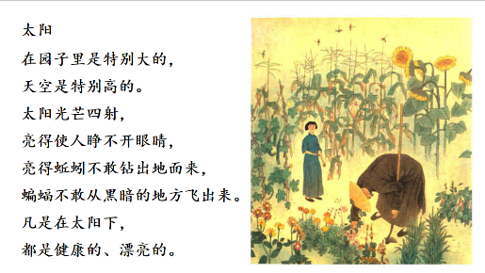

7.这个园子里也许还有大雪，有阴雨，可是，留在作者印象里的，留在她回忆中的就是光芒四射。（板书：光芒四射）

**四、总结拓展**

1.这篇文章，每读一遍都会有新的收获。所以推荐同学有时间一定要去读一读萧红的《呼兰河传》，体会诗一样的语言，画面感的叙事，凄婉的抒情。

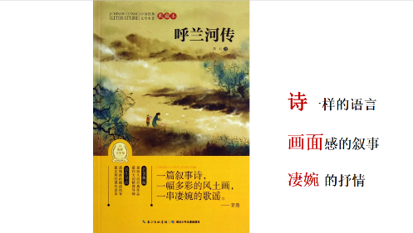

**五、板书设计**

2、祖父的园子

样样都有

一切自由

光芒四射